Программа «Профсоюзный дисконт» для севастопольских членов профсоюзов расширяется: более 2500 новых партнёров по всей России и VIP карта в смартфоне!
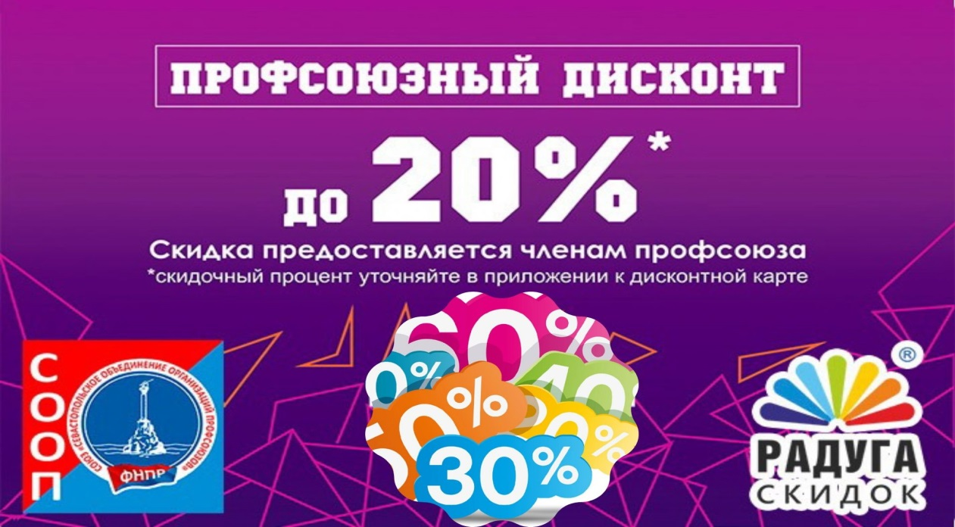конт
Профдисконт
В рамках подписанного на 2020 г. соглашения, для членов профессиональных союзов, состоящих на учёте в членских организациях Союза «Севастопольское объединение организаций профсоюзов», значительно расширяется круг и география партнёров в рамках действующей дисконтной программы «Профсоюзный дисконт». Это стало возможным благодаря партнёрству с дисконтным клубом «Радуга скидок», действующим на всей территории Российской Федерации, а также в Белоруссии и Казахстане.
На сегодняшний день скидки в программе лояльности «Радуга Скидок» предоставляет 2600 партнёров, еще 617 компаний осуществляют скидку в виде кэшбэка (возврата части оплаты за товар или услугу).
Это аптечные сети, заправки, кинотеатры, такси, агенства недвижимости, операторы сотовой связи, крупные торговые площадки, оздоровительные учреждения и т.д. Теперь приезжая в любой город России, член профсоюза — участник севастопольской программы «Профсоюзный дисконт» получит возможность пользоваться скидками от партнёров, оказывающих услуги или реализовывающих свои товары в данном конкретном регионе. Так, например, в Москве скидки готовы предоставить более 250 партнёров.
Начата активная работа по заключению соответствующих партнёрских договоров и на территории Республики Крым и города Севастополя. Уже сегодня заключены договоренности о скидках с сетью заправочных станций Сеть АЗС «ТЭС» (63 заправки), сетью аптек «Крым Фармация» (более 100 аптек), а также с Медицинской Лабораторией «Гемотест», Курортным комплексом «Ливадийский», Гостиничным комплексом «Санта Барбара», Туркомпанией «Спарта Крым», Медцентром «Юта Крым», Медицинской клиникой «Диасс», Оптовым центром «Домашний текстиль» и др. Перечень партнёров будет постоянно расширяться.
Теперь давайте разберёмся с тем как это работает.
Начнём с главного: карта, а это именно VIP карта, с максимальным размером скидки, теперь будет находиться в вашем смартфоне. А активируется она через специальное приложение, которое должно быть на этот смартфон установлено. Приложение доступно как для владельцев смартфонов на базе Android, так и для IOS.
После регистрации, каждый держатель карты профсоюзный дисконт получит специальный код, после ввода которого в приложении «Радуга скидок» его VIP-карта будет активирована. После этого, выбирая соответствующий регион вы сможете познакомиться с полным перечнем партнёров и предлагаемыми ими скидками.
Сразу скажем, что соответствующий список кодов для активации карт будет направлен Союзом «Севастопольское объединение организаций профсоюзов» своим членским организациям, участвующим в программе «Профсоюзный дисконт», которые, в свою очередь, наиболее приемлемым для всех способом донесут эту информацию непосредственно до членов своего профсоюза.
Мы прилагаем подробную инструкцию по регистрации онлайн карты и пользованию скидками и кэшбэком.
Инструкция по регистрации онлайн карты Скачать
Инструкция по пользованию кэшбэком Скачать
Обращаем Ваше внимание, что ранее выданные дисконтные карты продолжают своё действие и не заменяются онлайн картами при взаимодействии с прежним кругом партнёров.

